CHUYÊN ĐỀ 8
Hành trình thay đổi của chúng ta

Kịch bản trình bày
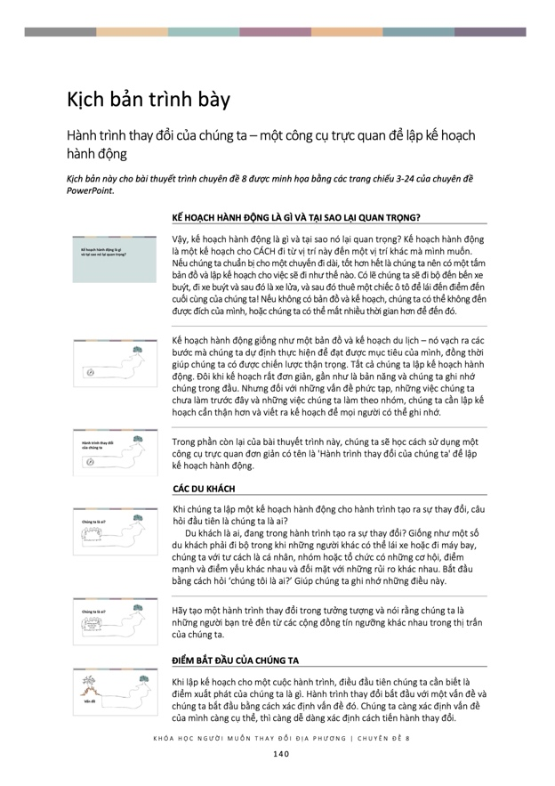
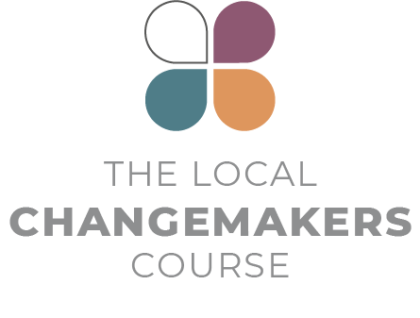
Kịch bản trình bày

Hành trình thay đổi của chúng ta – một công cụ trực quan để lập kế hoạch hành động

Kịch bản này cho bài thuyết trình chuyên đề 8 được minh họa bằng các trang chiếu 3-24 của chuyên đề PowerPoint.

 | KẾ HOẠCH HÀNH ĐỘNG LÀ GÌ VÀ TẠI SAO LẠI QUAN TRỌNG?
 | Vậy, kế hoạch hành động là gì và tại sao nó lại quan trọng? Kế hoạch hành động là một kế hoạch cho CÁCH đi từ vị trí này đến một vị trí khác mà mình muốn. Nếu chúng ta chuẩn bị cho một chuyến đi dài, tốt hơn hết là chúng ta nên có một tấm bản đồ và lập kế hoạch cho việc sẽ đi như thế nào. Có lẽ chúng ta sẽ đi bộ đến bến xe buýt, đi xe buýt và sau đó là xe lửa, và sau đó thuê một chiếc ô tô để lái đến điểm đến cuối cùng của chúng ta! Nếu không có bản đồ và kế hoạch, chúng ta có thể không đến được đích của mình, hoặc chúng ta có thể mất nhiều thời gian hơn để đến đó.
 | Kế hoạch hành động giống như một bản đồ và kế hoạch du lịch – nó vạch ra các bước mà chúng ta dự định thực hiện để đạt được mục tiêu của mình, đồng thời giúp chúng ta có được chiến lược thận trọng. Tất cả chúng ta lập kế hoạch hành động. Đôi khi kế hoạch rất đơn giản, gần như là bản năng và chúng ta ghi nhớ chúng trong đầu. Nhưng đối với những vấn đề phức tạp, những việc chúng ta chưa làm trước đây và những việc chúng ta làm theo nhóm, chúng ta cần lập kế hoạch cẩn thận hơn và viết ra kế hoạch để mọi người có thể ghi nhớ.
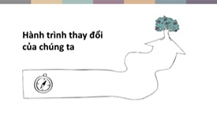 | Trong phần còn lại của bài thuyết trình này, chúng ta sẽ học cách sử dụng một công cụ trực quan đơn giản có tên là 'Hành trình thay đổi của chúng ta' để lập kế hoạch hành động.
 | CÁC DU KHÁCH
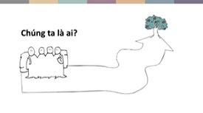 | Khi chúng ta lập một kế hoạch hành động cho hành trình tạo ra sự thay đổi, câu hỏi đầu tiên là chúng ta là ai?  Du khách là ai, đang trong hành trình tạo ra sự thay đổi? Giống như một số du khách phải đi bộ trong khi những người khác có thể lái xe hoặc đi máy bay, chúng ta với tư cách là cá nhân, nhóm hoặc tổ chức có những cơ hội, điểm mạnh và điểm yếu khác nhau và đối mặt với những rủi ro khác nhau. Bắt đầu bằng cách hỏi ‘chúng tôi là ai?’ Giúp chúng ta ghi nhớ những điều này.
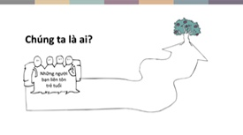 | Hãy tạo một hành trình thay đổi trong tưởng tượng và nói rằng chúng ta là những người bạn trẻ đến từ các cộng đồng tín ngưỡng khác nhau trong thị trấn của chúng ta.
 | ĐIỂM BẮT ĐẦU CỦA CHÚNG TA
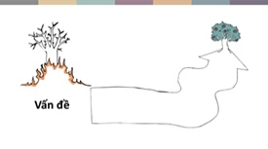 | Khi lập kế hoạch cho một cuộc hành trình, điều đầu tiên chúng ta cần biết là điểm xuất phát của chúng ta là gì. Hành trình thay đổi bắt đầu với một vấn đề và chúng ta bắt đầu bằng cách xác định vấn đề đó. Chúng ta càng xác định vấn đề của mình càng cụ thể, thì càng dễ dàng xác định cách tiến hành thay đổi.
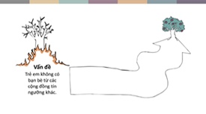 | Vì vậy, thay vì nói rằng vấn đề là "không khoan dung", chúng ta có thể nói rằng "Trẻ em không có bạn bè từ các cộng đồng đức tin khác". Đây vừa là kết quả vừa là nguyên nhân của việc tiếp tục không khoan dung.
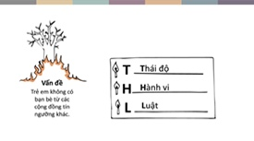 | Những vấn đề như thế này có các yếu tố cơ bản khác nhau cùng gây ra. Các yếu tố cơ bản này có thể là:  - thái độ có vấn đề của mọi người  - hành vi có vấn đề – những điều mọi người làm  - hoặc các luật, quy tắc hoặc chính sách có vấn đề.  Những thái độ, hành vi và quy tắc này cùng nhau tạo ra vấn đề. Vì vậy, liên quan đến vấn đề chúng ta đã xác định, chúng ta muốn thay đổi tư thế, hành vi hoặc quy tắc cụ thể nào?
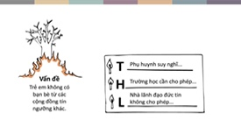 | Liên quan đến ví dụ của chúng ta, chúng ta có thể nói 'Cha mẹ có thái độ tiêu cực khi trẻ con có bạn bè từ các cộng đồng khác', hoặc 'Nhà trường chấp nhận việc bắt nạt giữa trẻ em thuộc các cộng đồng tín ngưỡng khác nhau' hoặc 'Một nhà lãnh đạo tôn giáo địa phương nói rằng không được phép có tình bạn giữa trẻ em thuộc các cộng đồng khác nhau'. Đây là những thái độ, hành vi và quy tắc góp phần vào vấn đề của chúng ta.
 | ĐIỂM ĐẾN CỦA CHÚNG TA
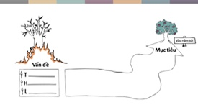 | Khi chúng ta bắt đầu hành trình thay đổi, điều quan trọng là phải biết mình muốn đi đến đâu! Xác định điểm đến của chúng ta là một việc khó khăn. Tất cả chúng ta đều muốn hướng tới hòa bình, công lý và không phân biệt đối xử! Nhưng chúng ta cần phải vạch kế hoạch cụ thể và thực tế về những gì chúng ta có thể đạt được trong một khung thời gian nhất định.
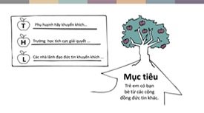 | Ví dụ, mục tiêu của chúng ta có thể là "Trẻ em có bạn bè từ các cộng đồng tín ngưỡng khác". Và đối với mục tiêu đó, chúng ta có thể suy nghĩ về: thái độ, hành vi hoặc quy tắc cụ thể nào mà chúng ta muốn thấy thay thế cho những cái xấu, cũ.  Ví dụ: ‘Cha mẹ khuyến khích trẻ có bạn bè từ các cộng đồng tín ngưỡng khác’ hoặc ‘Nhà trường tích cực giải quyết nạn bắt nạt’ hoặc ‘Các nhà lãnh đạo tôn giáo khuyến khích tình bạn giữa các cộng đồng’.
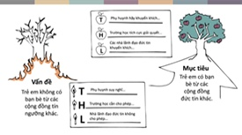 | Như bạn có thể thấy vấn đề và mục tiêu của chúng ta giống như hình ảnh phản chiếu của nhau. Vấn đề và mục tiêu xác định khuôn khổ của hành trình thay đổi của chúng ta. Quá trình thay đổi bắt đầu từ đâu và chúng ta muốn nó dẫn đến đâu?
 | NHỮNG NGƯỜI CHÚNG TA GẶP TRÊN ĐƯỜNG
 | Trên một hành trình dài, chúng ta có thể gặp rất nhiều người – những người bạn đi cùng hướng, nhân viên soát vé kiểm tra, hoặc những người tạo rào cản ngăn chặn hoặc chuyển hướng chúng ta khỏi con đường. Vậy, chúng ta sẽ gặp ai trên hành trình của mình?
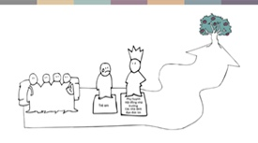 | Sẽ có:  - những người bị ảnh hưởng bởi vấn đề, (trẻ em trong trường hợp của chúng ta)  - những người có quyền lực để giải quyết vấn đề. (Ví dụ như hội đồng nhà trường và nhân viên, phụ huynh, và các nhà lãnh đạo tôn giáo).
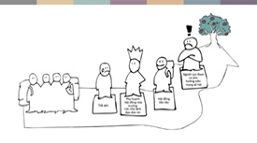 | Cũng có thể có:  - những người bạn đồng hành, những người có chung mục tiêu với chúng ta và có thể giúp chúng ta trên đường. Trong ví dụ của chúng ta, các đồng minh của chúng ta có thể là một ủy ban liên tôn địa phương.  - hoặc những người phản đối mục tiêu của chúng ta và cố gắng cản đường chúng ta. Có lẽ là một người có ảnh hưởng trên phương tiện truyền thông xã hội không khoan dung trong cộng đồng của chúng ta.
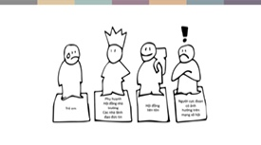 | Khi chúng ta viết một kế hoạch hành động, tốt hơn là chúng ta nên nghĩ đến những người, tổ chức và thể chế này là ai, để chúng ta có thể ghi nhớ họ khi chúng ta chọn chiến thuật và lập kế hoạch hành động của mình.  Ai có thể giúp chúng ta thay đổi? Chúng ta cần thuyết phục ai và thuyết phục điều gì? Và ai có thể ngăn cản con đường thay đổi?
 | LỰA CHỌN ĐƯỜNG ĐI
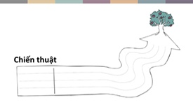 | Thường có rất nhiều cách khác nhau để đi từ A đến B – các tuyến đường và phương thức vận tải khác nhau. Vậy, chúng ta sẽ đi theo con đường nào?  Lộ trình của chúng ta được xác định bởi các chiến thuật chúng ta sử dụng. Hãy nhớ rằng có 15 chiến thuật khác nhau để bạn lựa chọn – từ nâng cao nhận thức đến vận động chính sách đến ghi lại các hành vi vi phạm. Chúng ta đã đưa ra rất nhiều ý tưởng hành động để sử dụng các chiến thuật này! Đây là nơi bạn có thể dùng chúng!
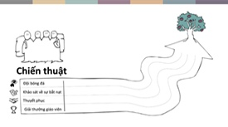 | Ví dụ, chúng ta sẽ tập trung vào việc thay đổi tư duy của trẻ em bằng cách thành lập một đội bóng đá liên tôn, hoặc ghi lại các vụ bắt nạt và sử dụng tài liệu này để vận động ban giám hiệu hành động hoặc tạo động lực khuyến khích giáo viên phát huy tính tích cực các mối quan hệ bằng cách tạo ra một giải thưởng cho giáo viên thúc đẩy tốt sự đa dạng và đảm bảo sự tôn trọng lẫn nhau trong lớp học? Hay về việc thuyết phục các nhà lãnh đạo tôn giáo khuyến khích tình bạn giữa các đức tin? Hay sự kết hợp của những thứ này?  Có rất nhiều, rất nhiều điều khác nhau mà chúng ta có thể làm. Chúng ta không thể làm tất cả, nhưng có thể làm nhiều hơn một việc nếu chúng ta muốn thành công. Ví dụ, sẽ chẳng có ích lợi gì khi thành lập một đội bóng đá nếu các nhà lãnh đạo tôn giáo chủ chốt lên án và không ai dám đến. Các kế hoạch hành động thành công thường có một vài chiến thuật khác nhau, bổ sung cho nhau.
 | CÁC BƯỚC HÀNH TRÌNH
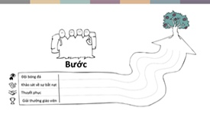 | Khi chúng ta đã quyết định sử dụng chiến thuật nào, chúng ta nghĩ về CÁCH sử dụng chúng. Các bước cụ thể chúng ta cần thực hiện theo trình tự nào? Ai sẽ làm gì và khi nào cho mỗi chiến thuật mà chúng ta đã chọn? Thực tế chúng ta sẽ tổ chức và quảng bá đội bóng đá hay thực hiện khảo sát như thế nào? Ai sẽ nói chuyện với những nhà lãnh đạo tôn giáo nào?
 | THÔNG ĐIỆP
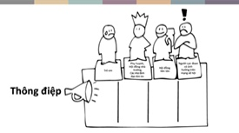 | Và khi chúng ta nói chuyện với mọi người, chúng ta cần nghĩ về những điều sẽ nói. Những thông tin hoặc lý lẽ nào sẽ thuyết phục các đồng minh tiềm năng tham gia với chúng ta hoặc thuyết phục mọi người thay đổi thái độ hoặc hành vi của họ? Điều gì sẽ thuyết phục những người nắm quyền hành động? Và có những cách nào để đưa ra thông điệp của chúng ta mà tránh được sự phản đối không?  Ví dụ, các bậc cha mẹ cần nghe những thông điệp khích lệ về lợi ích của việc xây dựng mối quan hệ giữa các cộng đồng đối với tương lai của con cái họ cũng như những thông tin thiết thực giúp họ yên tâm rằng con cái của họ sẽ được an toàn và được chăm sóc tốt sau khi tham gia đội bóng đá.  Hội đồng liên tôn giáo địa phương có thể quan tâm đến việc tìm hiểu cách chúng ta sẽ thu hút người lớn từ các cộng đồng khác nhau tham gia dẫn dắt đội bóng đá.  Và hội đồng nhà trường có thể được khuyến khích lắng nghe về cách áp dụng chính sách chống bắt nạt để nâng cao uy tín của trường.
 | MỤC TIÊU VÀ RỦI RO
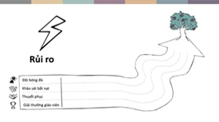 | Trên hành trình dài và khó khăn, du khách có thể phải đối mặt với những trở ngại, nguy hiểm và sự tấn công mà họ cần phải tránh hoặc vượt qua để đến đích. Tất cả các quá trình thay đổi đều liên quan đến những trở ngại và rủi ro. Sẽ hữu ích nếu chúng ta suy nghĩ trước, chọn một con đường an toàn nhất có thể và có kế hoạch xử lý các tình huống khác nhau có thể phát sinh.  Vì vậy, những trở ngại và rủi ro nào chúng ta có thể gặp phải nếu thực hiện những hành động mà chúng ta đã dự tính? Có bất kỳ hành động nào quá rủi ro không và có cách nào chúng ta có thể giảm thiểu rủi ro không?  Ví dụ, trong một số bối cảnh, việc quảng bá đội bóng đá liên tôn trên đài phát thanh địa phương có thể thu hút sự chú ý không mong muốn từ các nhóm không khoan dung, những người có thể huy động sự phản đối. Chúng ta có thể bắt đầu lặng lẽ và xây dựng sự hỗ trợ của cộng đồng.
 | PHẦN KẾT LUẬN
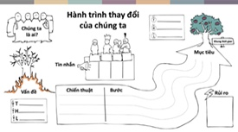 | Bây giờ chúng ta đã làm việc thông qua quá trình lập kế hoạch hành động. Đối với hành trình thay đổi của mình, chúng ta đã xác định:  - Điểm xuất phát của chúng ta – vấn đề  - Điểm đến của chúng ta – mục tiêu  - Những người chúng ta sẽ gặp trên đường đi – bạn bè, đối thủ và những người mà chúng ta muốn ảnh hưởng theo một cách nào đó.  - Lộ trình – chiến thuật sẽ sử dụng và các bước cụ thể mà chúng ta cần thực hiện để tiến lên phía trước.  - Chúng ta cũng đã suy nghĩ về thông điệp của mình và về những rủi ro mà chúng ta có thể gặp phải trên đường đi.  Quy trình này có thể được sử dụng để tạo ra một kế hoạch hành động đơn giản hoặc chuyên sâu cho bất kỳ loại chiến thuật nào bạn muốn sử dụng.  Vì vậy, bây giờ đã đến lúc bạn tự mình thử – lập kế hoạch hành động cho hành trình thay đổi của riêng mình cho một vấn đề mà bạn muốn giải quyết!

